Naam: ___________________________________

DE TOVERFLUIT
Het verhaal

Papageno werkt als vogelvanger voor de Koningin van de Nacht. Hij draagt een toverfluit bij zich.
In welke taal wordt dit lied gezongen? DUITS
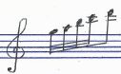Welk dier past het best bij het hoge motiefje? VOGEL
Hoe ziet de partituur van het motiefje eruit, denk je?
Welk instrument speelt het motiefje?
Ken je ook de naam van dat instrument? PICCOLO
Waarom denk je dat? Omdat een kleiner instrument hoger klinkt.
Op een dag stormt prins Tamino de tuinen van het kasteel binnen, vluchtend voor een draak. Papageno redt Tamino en ze sluiten vriendschap. De hofdames denken echter dat prins Tamino zelf de draak heeft verslagen en vertellen dit aan de Koningin van de Nacht.
Daarom stuurt de Koninging van de Nacht prins Tamino en zijn vriend Papageno op pad om haar dochter, Pamina, te redden uit de handen van Sarastro, de Koning van het Zonnerijk.
Ze belooft Tamino dat hij met Pamina mag trouwen als hij haar veilig thuis kan brengen. Dat vindt Tamino een goed idee, want hij was op slag verliefd als hij Pamina’s portret zag.

Pamina kan bijna vluchten dankzij de toverfluit van Papageno totdat ze Sarastro tegen het lijf lopen. Sarastro blijkt best aardig en zegt dat hij het goed voor heeft met Pamina. Hij zegt dat Tamino eerst moet bewijzen dat hij écht van Pamina houdt. Hun liefde zal zwaar op de proef gesteld worden. Wanneer ze de proeven doorstaan, mogen ze trouwen.

Als eerste opdracht mogen Tamino en Papageno met geen enkele vrouw spreken. Dat valt vooral de babbelzieke Papageno tegen, zeker wanneer de drie hofdames hem met hun geroddel van de wijs proberen te brengen. Maar toch slagen de twee vrienden in de proef.
Samen met Pamina komen ze bij de laatste beproeving: een muur van water en vuur. Pamina herinnert Tamino aan de toverfluit en met behulp van het prachtige fluitspel lopen ze veilig door het vuur en water naar de overkant. Ze mogen de tempel van het Zonnerijk binnen en trouwen met elkaar.

De Koningin van de Nacht verneemt dat Tamino zich inlaat met Sarastro. Ze wordt woest en stormt vol haat de tempel binnen. Maar de liefde tussen Pamina en Tamino overwint al de haat.

En papageno? Die voelt zich erg eenzaam en denkt dat hij nooit een vrouw zal vinden. Hij staat op het punt om zelfmoord te plegen totdat het koor hem herinnert aan zijn toverfluit.
(luister nu naar het einde van de opera…)

Ken je de personages? Schrijf hun namen onder de prenten.
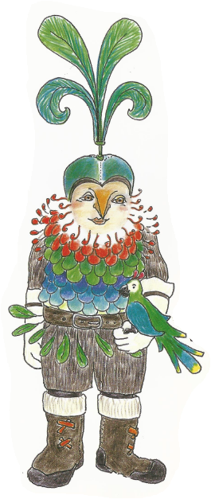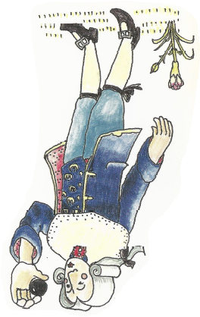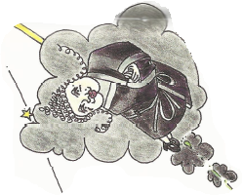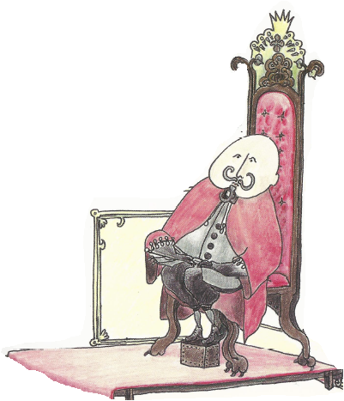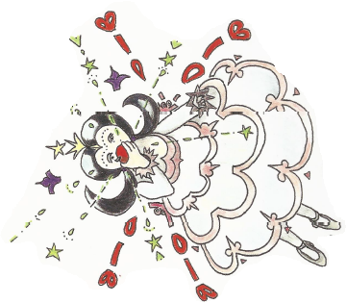

Papageno prins Tamino Koningin van de Nacht Sarastro Pamina

